Kurs ceramiki dla dorosłych – 4 spotkania (po 2,5 godziny) 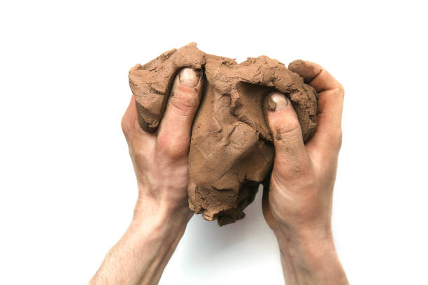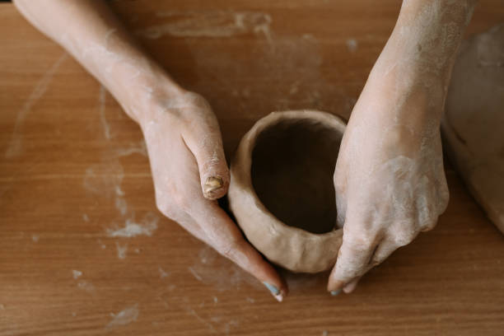

Celem kursu jest przekazanie uczestnikom podstawowych umiejętności w zakresie lepienia gliny różnymi technikami, umożliwiających tworzenie własnych form ceramicznych, takich jak naczynia czy rzeźby. Kurs obejmuje także wprowadzenie do technik zdobienia ceramiki oraz wypalania prac w technologii raku, pozwalając na kompleksowe poznanie procesu tworzenia ceramiki artystycznej i użytkowej.
Program zajęć:
Zajęcia 1: Wprowadzenie do pracy z gliną i podstawy lepienia
Czas trwania: 2,5 godziny
Cel: Zapoznanie uczestników z materiałami, właściwościami gliny oraz podstawami jej obróbki.
Plan:
- Powitanie uczestników i prezentacja programu kursu
- Wprowadzenie do rodzajów gliny, ich właściwości oraz zasad bezpieczeństwa pracy
- Praktyczne ćwiczenia: przygotowanie gliny, zagniatanie oraz usuwanie powietrza
Techniki lepienia:
  - lepienie z wałka (placki)
  - lepienie z kuli (kulanie i modelowanie)
- Tworzenie prostych form, takich jak miseczki czy podstawowe naczynia

Zajęcia 2: Techniki formowania i wstęp do zdobienia
Czas trwania: 2,5 godziny
Cel: Opanowanie różnych technik lepienia oraz wprowadzenie do zdobień ceramiki.
Plan:
- Przypomnienie i utrwalenie technik z poprzednich zajęć
- Techniki formowania:
  - modelowanie z wałków
  - formowanie z masy ceramicznej
- Tworzenie własnych form, np. małych naczyń czy figurek
Zdobienia:
- wykończenia : gładzenie, fakturowanie itp.
- wyciskanie wzorów
- dodawanie elementów dekoracyjnych, takich jak uszy czy uchwyty

Zajęcia 3: Zaawansowane techniki dekoracji i tworzenie form złożonych
Czas trwania: 2,5 godziny
Cel: Rozwinięcie umiejętności zdobienia oraz tworzenie bardziej skomplikowanych form ceramicznych.
Plan:
- Powtórzenie technik lepienia i ich utrwalenie
- Techniki dekoracyjne:
  - sgraffito
  - zdobienia przy użyciu farb podszkliwnych i angoby
  - dekoracje szkliwem – przygotowanie i nakładanie
- Projektowanie własnych prac, np. ozdobnych naczyń lub małych rzeźb

Zajęcia 4: Wypalanie i prezentacja prac
Czas trwania: 2,5 godziny
Cel: Przeprowadzenie procesu wypalania w technologii raku oraz podsumowanie kursu.
Plan:
- Przygotowanie prac do wypalenia, zdobienia
- Wypalanie w piecu raku
- Prezentacja i omówienie rezultatów uczestników
- Podsumowanie kursu oraz przeprowadzenie ankiety ewaluacyjnej

Kurs ma na celu rozwijanie kreatywności i umiejętności technicznych uczestników w zakresie ceramiki artystycznej i użytkowej, kończąc się profesjonalnym wypaleniem prac w technologii raku oraz ich prezentacją.

